**Маршрут движения автобуса ПАЗ**

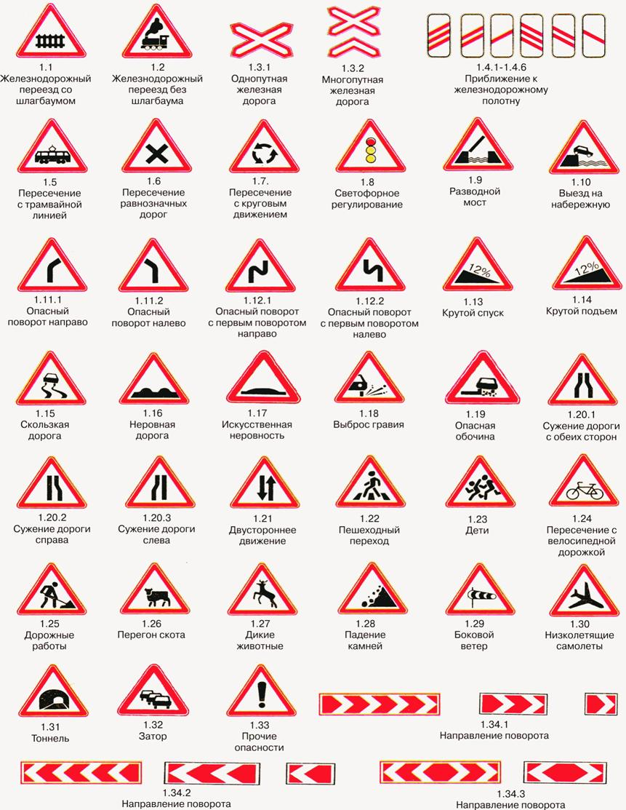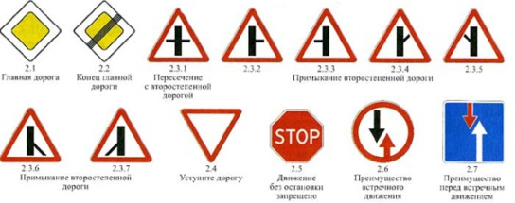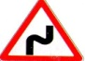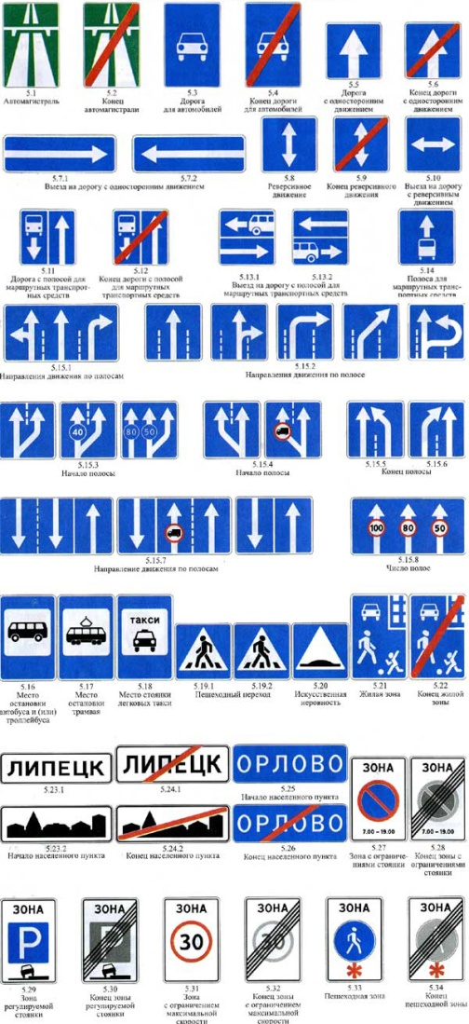

**Место остановки в с.Никольском**

13-й км

12-й км

13-й км

10-й км

1-й км

6-й км

**Место остановки в п.Гремячий**

46-й км

39-й км

**А**

**В**

**Т**

**О**

**Д**

**О**

**Р**

**О**

**Г**

**А**

**П**

**О  
Ч  
И  
Н  
О  
К**

**-**

**Г  
Р  
Е  
М  
Я  
Ч  
И  
Й**

р.Толшма

**АВТОДОРОГА ФОМИНСКОЕ-УСПЕНЬЕ**